2014년 1월20일(월) 제1호
제19차 준비위원회
kacbmc.dc@gmail.com

제19차 북미주대회 뉴스
Newsletter from Washington DC, Metro
19th Conference of KCBMC, NA
일시 : 2014년 6월26일 (목요일) ~ 2014년 6월 28일 (토요일)
장소 : Hyatt Dulles Hotel at Dulles International Airport
2300 Dulles Corner Blvd, Herndon, VA 20171

대회 홍보 영상: http://www.youtube.com/watch?v=0Cn_--QKKm0
대회 웹사이트: http://cbmc2014.weebly.com

[NEWS]
** 제19차 대회준비 기획팀 첫 컨프런스 콜 미팅 가짐
지난 14일 밤10시(동부시간), 기획팀장 솔로몬김(총연 수석부회장)은 제19차 북미주대회 준비를 위한 첫 컨프런스를 가졌습니다. 이날은 첫 미팅으로 은종국 총연회장의 기도로 시작해서 강승태지회장(샌프란시스코)으로부터 지난 18차 대회에 대한 간략한 평가를 듣고, 장경태지회장(워싱턴DC)으로부터 지금까지 19차 대회 준비상황을 들었습니다. 강회장은 지난 대회가 주강사가 중간에 교체되는 어려움속에서도 대회가 성공적으로 잘 끝나서 샌프란시스코대회를 통해 이 지역에 많은 은혜를 받았다고 말했습니다. 참석인원 397명, 등록인원 325명. 최종집계한 결과 7천여 달러 흑자를 냈다고 했으며, 장회장은 1년 넘게 그동안 대회를 준비해 온 내용을 간략히 설명했습니다. 향후 컨프런스는 추가로 주제 강사를 초청하는 건과 프로그램 확정을 위해 진행하기로 했습니다.다음 컨프런스는 21일 같은 시간에 갖기로 했습니다. 이날 나머지 컨프런스 참석자는 은종국 총연회장, 이정태, Erick Kwon Y연합회장, 박상근 전 동부연합회장 등이었습니다.

** 이정기 전 대학장, 오질용 전 남부연합회장 센터빌 지회를 방문
17일 오전 7시, 이정기 전 CBMC 대학장과 오질용 전 남부연합회장은 센터빌지회 모임에 참석해서 지회원들의 활동을 격려하고, 모임이 끝난 후, 지회원들과 함께 조찬을 같이 했습니다.
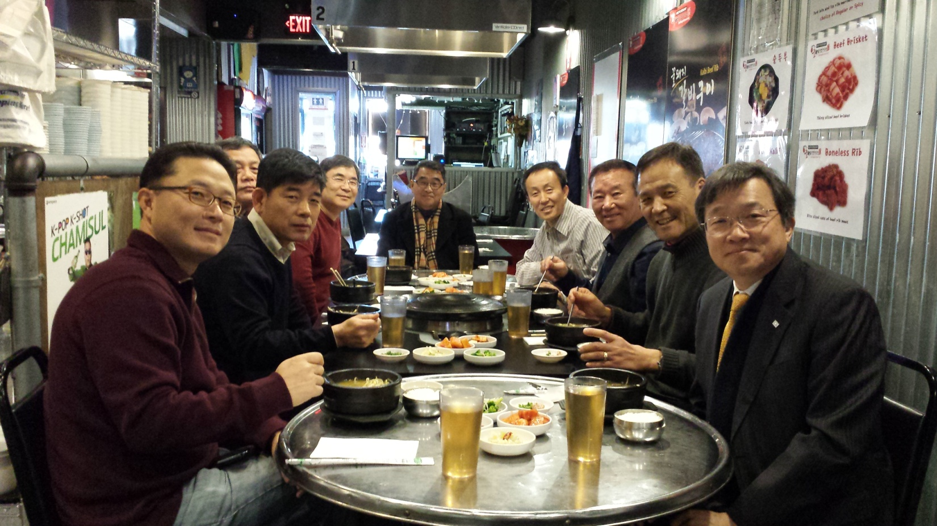

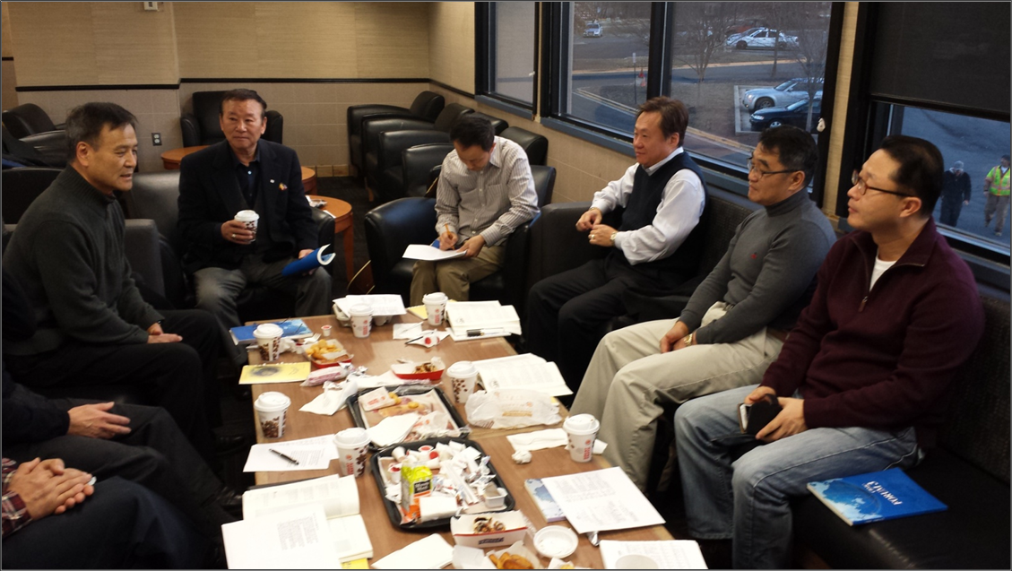
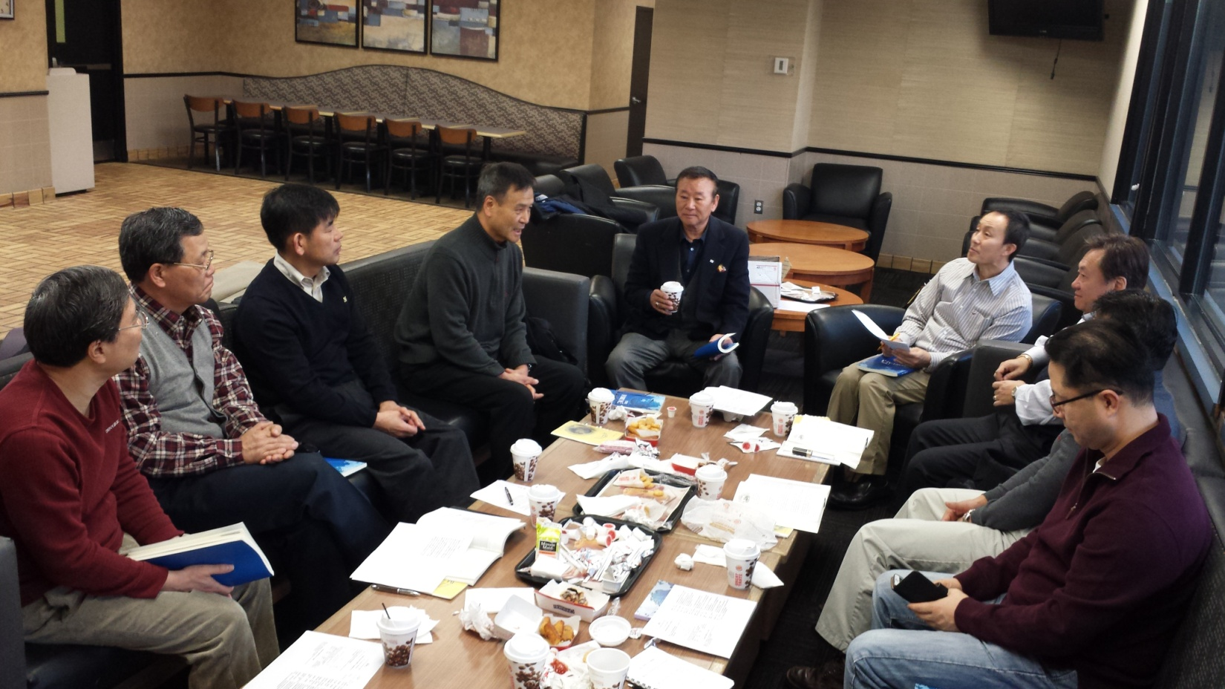
** 솔로몬 김 수석부회장 부부와 이정태씨, 워싱턴DC 현지 방문 예정
솔로몬김 수석부회장 부부와 이정태씨는 제19차 북미주대회 준비상황과 기타 안건을 협의하기 위해 25일 토요일 워싱턴DC를 방문한다. 이날 저녁 워싱턴DC 메트로지역 지회장들과 준비위원들을 만나고, 대회장을 방문한 뒤, 다음날 오전 토론토로 돌아갈 예정이다.

** 북미주 CBMC 제 19차 대회를 위한 기도
- 대회를 통해 모든 참석한 사람들에게 주님의 은혜가 풍성히 내려 일터사역자로서의 확신과 사명감을 다시 한번 새기도록
- 대회의 주제와 같이 이번 대회를 통해 북미주CBMC에 속한 모든 지회가 있는 business업계에 하나님의 질서가 회복되는 부흥이 일어나기를
- 주강사로 오실 한기채목사님과 미국 CBMC강사분에게 성령의 능력이 충만하여 그 말씀으로 인하여 참석한 모든 분들에게 넘치는 은혜가 임하고 말씀대로 살아가겠다는 결단의 시간이 되도록
- 대회를 준비하는 총연의 기획팀과 동부연합회의 임원들에게 하나님의 축복을 후히 내려 주시고 꾸짖지 아니하시는 주님의 지혜가 임하여 더욱 주님의 영광이 드러나는 대회가 되도록
- 대회를 준비하는 모든 과정에 성령의 인도하심이 매 순간마다 함께 하시고 계획한 모든 프로그램과 행사를 치룰 재정이 차고 넘치도록
- 아직 준비가 미흡한 일들이 하나님의 인도하심을 따라 주의 능력으로 이루어져 나갈 수 있도록
** 교회 순례 토요 새벽기도회
대회준비위원회는 지난년말 대회를 위한 준비위원 워크삽에서, 이 지역 교회를 매주 토요일 새벽 기도회에 참석하고 담임목사님을 만나 북미주대회 행사를 설명하고, 많은 분들을 참석 권유토록 했습니다. 이 행사는 워싱턴교회협의회가 협조하여 진행될 예정입니다. 방문 예정 교회와 예정 참석자는 다음과 같습니다.

- 1월25일 커뮤니티교회 (문정주목사)
5424 Ox Rd. Fairfax, VA 22039
신승철,장경태,박상근
- 2월1일 올네이션스교회 (홍원기목사) - 미정
박상근,유시완,장경태
- 2월8일 워싱턴지구촌교회 (김만풍목사) - 미정
신승철,유시완,장경태

** 본 대회준비위원회는 대회 협찬사를 미리 접수하고 있습니다. 협찬사는 프로그램북의 광고와 대회시 컨프런스 부스를 사용 계약하는 것을 기준으로 하여, 계약이 이루어 지는 순간부터 대회종료일까지 모든 대회 홍보자료에 협찬사로 기재되어 홍보됩니다. 지금까지 협찬해 주신 기업은 다음과 같습니다. (접수순) 또, 협찬사는 회사의 로고를 미리 보내주시길 바랍니다.

** 특별기도 요청
워싱턴DC 지회 초대회장이신 전일웅 고문께서 지병으로 투병하고 계십니다. 3년전 암이 재발하여 수술을 하셨습니다만, 또 재발하여 현재는 병환이 생각보다 위중하여 CBMC 회원 여러분의 간곡한 기도를 호소합니다. 평소 CBMC 를 위하여 물심양면으로 도와주시고 격려해 주시던 분으로 조속히 쾌유되시도록 기도해 주시길 부탁드립니다.

본 메일은 CBMC 회원들에게 보내는 안내서신입니다. 회원이 아니신 분들에게도 전하셔도 좋겠습니다. 뉴스레터에 대한 의견은 이메일 kacbmc.dc@gmail.com, 전화 (703)901-3770 으로 주시길 바랍니다. 감사합니다.

